**ingPERANCANGAN SISTEM INFORMASI STOK GUDANG PADA PT. DWI TUNGGAL PUTRA MENGGUNAKAN *MODEL PROTOTYPE* BERBASIS *WEB***

**Setiyono Ressly Tiarno1,Rahmi Rizkiana Putri2.**

Program Studi Teknik Informatika, Fakultas Teknik Elektro dan Teknologi Informasi, Institut Teknologi Adhi Tama Surabaya.

Email : [1setiyono.ressly@gmail.com](mailto:1setiyono.ressly@gmail.com), [2rahmi@itats.ac.id](mailto:2rahmi@itats.ac.id).

**ABSTRACT**

*Dwi Tunggal Putra (DTP) Ltd. is a company in the communications and IT services sector, located in Surabaya, East Java. Currently, the process of recording stock of goods and making goods request letters at this company is still done manually, which causes vulnerability to errors and lacks efficiency. This research aims to design and implement a web-based information system to increase the efficiency of recording stock and making goods request letters at DTP Ltd. This system employed a prototype model approach and adopted modern technology, including the PHP programming language with the Laravel framework, VueJs version 3, and Bootstrap for the user interface. The research results showed that the system could meet the needs of DTP Ltd. and had the potential to provide significant benefits, such as increasing accuracy and efficiency by 93.75%, as well as simplifying workflows for warehouse administrators and technicians.*

***Keywords****: information system, stock recording, goods request letter, prototype model, Website*

**ABSTRAK**

PT. Dwi Tunggal Putra (DTP) merupakan perusahaan yang bergerak dalam bidang layanan komunikasi dan IT, berlokasi di Surabaya, Jawa Timur. Saat ini, proses pencatatan stok barang dan pembuatan surat permintaan barang di PT. DTP masih dilakukan secara manual, yang menyebabkan kerentanan terhadap kesalahan dan kurang efisiensi. Penelitian ini bertujuan merancang dan mengimplementasikan sistem informasi berbasis *web* untuk meningkatkan efisiensi pencatatan stok barang dan pembuatan surat permintaan barang di PT. DTP. Sistem ini menggunakan pendekatan *Model Prototype* serta mengadopsi teknologi modern, termasuk bahasa pemrograman *PHP* dengan *framework* *Laravel*, *VueJs* versi 3, dan *Bootstrap* untuk antarmuka pengguna. Hasil penelitian menunjukkan bahwa sistem yang telah dirancang mampu memenuhi kebutuhan PT. DTP dan memiliki potensi untuk memberikan manfaat yang signifikan, seperti peningkatan akurasi dan efisiensi sebesar 93,75%, serta penyederhanaan alur kerja bagi Admin Gudang dan Teknisi.

**Kata kunci**: Sistem informasi, Pencatatan Stok Barang, Surat Permintaan Barang*, Model Prototype*, *Website*

1. **PENDAHULUAN**
   1. **Latar Belakang**

Perkembangan teknologi yang cukup pesat dari waktu ke waktu membuat pekerjaan yang di lakukan manusia pada umumnya dapat diselesaikan dengan cepat. Peran serta teknologi menjadikan pengolahan informasi menjadi semakin mudah karena pengolahan sangat diperlukan agar informasi yang dihasilkan dapat bermanfaat bagi penggunanya (Basar & Safira, 2020). Salah satu perkembangan teknologi adalah banyaknya penggunaan sistem informasi. Sistem informasi merupakan salah satu faktor yang penting bagi sebuah perusahaan dalam mendukung kegiatan operasional. Kegiatan seperti ini adalah kegiatan bisnis yang dulunya dapat dilakukan secara manual telah tergantikan dengan komputer. Komputer ini sangat dibutuhkan untuk menghasilkan informasi yang cepat, akurat dan dapat mengefisienkan pekerjaan (Rusdianto & Nurdesni, 2020).

PT Dwi Tunggal Putra (DTP) adalah penyedia layanan telekomunikasi yang memiliki tiga jenis layanan utama, yaitu *High Speed Internet*, Datacenter, serta *VSAT Network*. Pada PT. Dwi Tunggal Putra pencatatan stok masih manual menggunakan *excel*, saat ada teknisi yang hendak melakukan installasi seringkali terjadi ketidak cocokan antara stok yang tertulis di *excel* dan jumlah barang real yang tersedia digudang. Selain itu pembuatan surat untuk permohonan pengambilan barang sebagai kebutuhan installasi juga masih dilakukan secara manual, hal ini juga dapat menimbulkan tidak sesuainya stok yang ada pada catatan Admin Gudang dan juga Teknisi.

Penyimpanan stok pada PT Dwi Tunggal Putra (DTP) merupakan hal yang penting apabila dapat melakukan pencatatan stok secara realtime sehingga tidak terjadi ketidaksesuaian stok yang terdapat digudang serta membantu memudahkan pihak PT Dwi Tunggal Putra (DTP) dalam melakukan pemantauan stok barang, selain itu untuk menjaga keamanan harta milik perusahaan, memeriksa ketelitian. mendorong efisiensi, dan membantu mendorong dipatuhinya kebijakan manajemen yang telah ditetapkan (Laia, 2023). Sehingga diperlukan sebuah sistem yang dapat digunakan untuk melakukan pencatatan stok barang dan pembuatan surat permintaan barang yang dapat diakses oleh Admin Gudang dan Teknisi secara realtime.

Pada penelitian ini peneliti akan merancang sebuah sistem pencatatan stok barang dan pembuatan surat permintaan barang berbasis *web*. Sistem berbasis *Website* dipilih peneliti karena tidak memerlukan perlakuan khusus seperti mengunduh aplikasi sebelum menggunakannya, yang diperlukan hanya sebuah perambahan internet (browser) yang mana telah tersedia secara bawaan pada setiap smartphone, laptop (Wijaksana, et al., 2020). Selain itu peneliti menggunkan model pengembangan *prototype* karena model ini terdapat tahap evaluasi setelah membuat desain *prototype* dan setelah pengujian sistem. Dimana pada tahap ini stakeholder dapat memberikan masukan jika ada kekurangan sehingga dapat dilakukan perubahan atau revisi pada desain atau sistem yang telah dibuat sehingga sistem yang dikembangkan dapat sesuai dengan permintaan stakeholder (Agustian, et al., 2022).

Berdasarkan uraian diatas, diharapkan dengan dirancangnya sebuah sistem informasi stok barang pada PT. Dwi Tunggal Putra yang dapat digunakan untuk pencatatan stok barang dan pembuatan surat permintaan dapat meminimalisir adanya perbedaan stok antara Admin Gudang dengan barang yang ada di dalam gudang. Sistem informasi stok barang ini juga diharapkan dapat mempermudah Teknisi dalam membuat surat permohonan untuk pengambilan barang untuk keperluan instalasi barang.

1. **TINJAUAN PUSTAKA**
2. **Stok Barang**

Persediaan atau stok barang merupakan barang yang disimpan untuk digunakan atau dijual pada masa yang akan datang. Persediaan terdiri dari persediaan bahan baku, persediaan bahan setengah jadi, dan persediaan barang jadi. Perusahaan yang bergerak pada bidang perdagangan minimal memiliki satu jenis persediaan, yaitu persediaan barang dagang (Rasminto & Sahid, 2021).

1. **Gudang**

Gudang (kata benda) adalah bangunan yang di pergunakan untuk menyimpan dalam gudang. Jadi gudang adalah suatu tempat yang di gunakan untuk menyimpan barang baik yang berupa raw, material barang work in process atau finish good. Pengertian gudang yang ada di dalam pergudangan yang merupakan suatu kegiatan yang berkaitan dengan gudang (Fatkhurrozi, et al., 2020).

1. **Sistem Informasi**

Penggunaan teknologi digital dalam kehidupan sehari-hari telah merubah cara masyarakat berperilaku dalam hampir setiap bidang kehidupan, seperti yang terlihat dalam konteks berbelanja secara daring (Uzman, 2022).

1. ***Website***

Dengan kemajuan teknologi, penggunaan layanan *web* semakin meningkat, mengakibatkan situs *web* yang populer mengalami lonjakan lalu lintas yang signifikan (Geovanni, 2021).

1. ***PHP***

Bahasa pemrograman *PHP* merupakan bahasa pemrograman untuk membuat *Website* yang bersifat *server-side scripting*. *PHP* bersifat dinamis. *PHP* dapat dijalankan pada berbagai macam sistem operasi seperti *Windows, Linux,* dan *Mac Os.* Selain *Apache*, *PHP* juga mendukung beberapa *web* server lain, seperti *Microsoft ISS*, Caudium, dan PWS. *PHP* dapat memenfaatkan *database* untuk menghasilkan halaman *web* yang dinamis. Sistem manajemen *database* yang sering digunakan bersama *PHP* adalah MYSQL. Namun, *PHP* juga mendukung sistem manajemen *Database* *Oracle, Microsoft Access, Interbase, d-Base,* dan *PostgreSQL* (Siagian, 2023).

1. ***Model Prototype***

Pendekatan yang digunakan dalam penelitian ini adalah pendekatan berorientasi objek. Selain itu, model *prototipe* model SDLC digunakan dengan pengujian kegunaan. Langkah-langkah yang dilakukan dalam model *prototyping* meliputi perencanaan dengan melakukan *Requirement* *Analysis*, *Design* & *Develoment* *Application* dan *Testing* (Testing) untuk mendapatkan return dari calon pengguna. Tahapan-tahapan ini dapat dilakukan tumpang tindih dan siklus dapat dilihat pada Gambar 1 (Ramadhan, Wiratama and Permana, 2023).

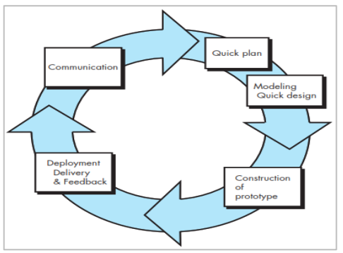

Gambar 1 *Model Prototype*

1. ***Skala Likert***

*Skala Likert* adalah alat pengukuran yang digunakan untuk mengevaluasi pandangan, kepuasan, atau persepsi individu atau kelompok terhadap suatu kejadian dengan merujuk pada definisi operasional yang telah ditentukan oleh peneliti (Manalu and Rachman, 2022).

1. ***ISO 9126 - 3***

Pada Gambar 2 *ISO 9126 - 3* mencakup enam sistem evaluasi perangkat lunak yang meliputi fungsionalitas, kehandalan (*reliability*), kebergunaan (*usability*), efisiensi, portabilitas, dan keterpeliharaan (*maintainability*). dentifikasi terhadap International Organization for Standardization (*ISO*) 9126 memiliki enam karakteristik kualitas perangkat lunak utama (Al-Salami, El-Zelawi and Sultan, 2023).

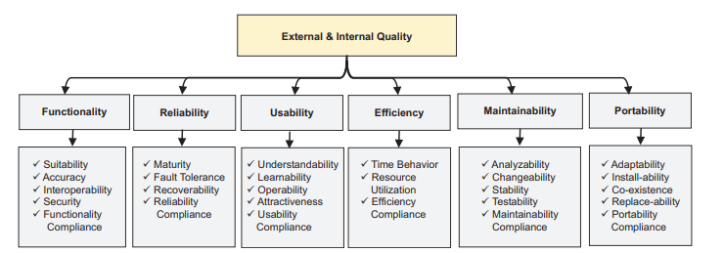

Gambar 2 Karakteristik *ISO* 9126 -3

1. **METODE PENELITIAN**
   1. ***Model Prototype***

Dengan tahapan sebagai berikut :

1. *Communication*

Tahap ini melibatkan komunikasi dengan manajer sebagai pengguna sistem pendukung keputusan. Observasi, analisis, dan penelitian dilakukan untuk mengidentifikasi masalah dan merencanakan pendekatan solusi.

1. *Quick Plan*

Pada tahap ini, perencanaan singkat dilakukan untuk menyiapkan proses pengembangan sistem pendukung keputusan.

1. *Modeling Quick Design*

Setelah desain cepat, tahap ini melibatkan proses desain lebih lanjut dengan menggunakan diagram Unified Modeling Language (UML) untuk menjelaskan fungsi utama sistem berdasarkan kebutuhan pengguna.

1. *Construction Of Prototype*

Tahap pengembangan sistem dengan membangun prototipe. Semua fitur dan persyaratan fungsional dibuat berdasarkan perencanaan cepat dan hasil pemodelan desain cepat.

1. *Deployment Delivery & Feedback*

Pada tahap akhir, hasil pengembangan sistem diuji untuk mengukur fungsionalitasnya dan divalidasi untuk kesesuaian dengan kebutuhan pengguna. Pengujian dilakukan oleh pengguna sistem, dan umpan balik diperoleh sehubungan dengan sistem yang telah dirancang.

* 1. ***Communication***

Pada tahap ini penulis melakukan wawancara kepada bapak Mohammad Fahry Sholahuddin dan Ibu Rizky Setya Harmaellin sebagai user mengenai masalah apa yang sedang dialami dalam melakukan kegiatan operasional PT. Dwi Tunggal Putra.

* 1. ***Quick Plan***

Dalam perencanaan ini iterasi pembuatan *prototype* dilakukan secara cepat. Pada rencana rancangan yang digunakan untuk membuat sebuah *prototype* peneliti menggunakan pemodelan UML dan perancangan user interface.

* 1. ***Quick Design***
     1. ***Use Case* Diagram**

*Use case diagram* menggambarkan fungsional yang diharapkan dari sebuah sistem yang akan dibangun.

Tabel 1 Aktor Use Case

|  |  |  |
| --- | --- | --- |
| **No.** | **Nama Aktor** | **Definisi** |
| 1. | Administrator | Aktor administrator bertanggung jawab mengelola data-data keseluruhan data yang terdapat pada sistem seperti melakukan *login*, kelola data *user,* kelola data roles, kelola data referensi, kelola data jenis referensi, kelola data pegawai, kelola data perusahaan, kelola data barang, kelola data order barang, approval order, kelola data barang masuk, kelola data barang keluar. |
| 2. | Admin Gudang | Aktor admin gudang merupakan aktor yang bertanggung jawab melakukan kelola data barang, kelola data order barang, kelola data barang masuk, kelola data barang keluar. |
| 3. | Teknisi | Aktor teknisi merupakan aktor yang bertanggung jawab melakukan kelola data barang. |
| 4. | Manajer Teknisi | Aktor manajer teknisi merupakan aktor yang bertanggung jawab melakukan approvel order. |

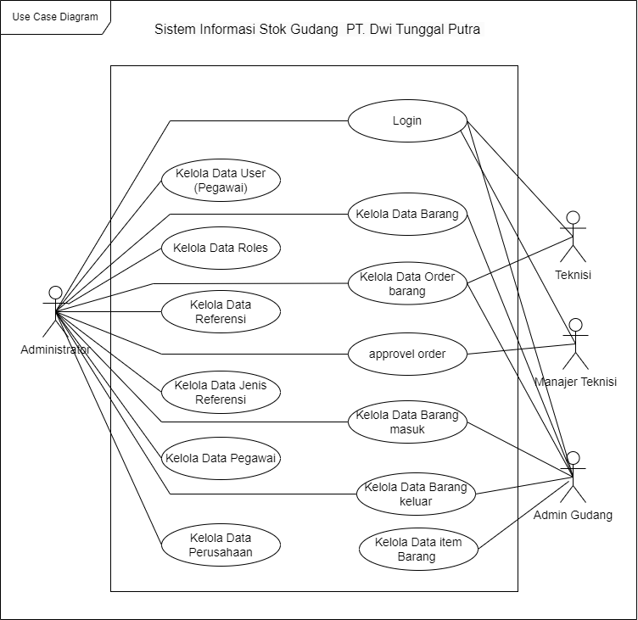

Gambar 3 Use Case Diagram

* + 1. ***Use Case Narrative***

Use Case Narrative membantu dalam merinci bagaimana sebuah use case akan berfungsi dalam konteks nyata, dan sering digunakan dalam analisis kebutuhan perangkat lunak untuk memberikan gambaran yang lebih lengkap tentang interaksi antara pengguna dan sistem.

Tabel 2 Use Case Narrative Kelolah Data Barang

|  |  |  |
| --- | --- | --- |
| **Nama Use Case** | Mengelola data barang | |
| **Prioritas** | Tinggi | |
| **Aktor Utama Sistem** | Administrator, admin gudang. | |
| **Deskripsi** | Use case ini mendeskripsikan proses ketika user ingin melakukan pengelolaan data barang. | |
| **Precondition** | User sudah login | |
| **Pemicu** | Use case dimulai ketika user mengelola data barang. | |
| **Urutan Kejadian** | Aktor | Sistem |
| Langkah 1 :  User memilih mengelola data barang.  Langkah 3:   1. User memilih menambah data barang. 2. User memilih mengubah data barang. 3. User memilih menghapus data barang. 4. User memilih melihat detil barang.   Langkah 5:   1. User mengisi form tambah data barang. 2. User mengubah data pada form barang. 3. User memilih hapus untuk menghapus data barang. | Langkah 2:  Menampilkan semua data barang.  Langkah 4:   1. Menampilkan form untuk menambah data barang. 2. Menampilkan form untuk mengubah data barang. 3. Menampilkan konfirmasi hapus data. 4. Menampilkan data detil barang. |
| **Langkah Alternatif** | Langkah 5C:  Bila user memilih batal maka system akan menjalankan Langkah 2  Langkah 6:  Bila inputan user tidak valid maka akan ada pesan error kemudian menjalankan Langkah 5 | |
| **Kesimpulan** | Use case selesai setelah system berhasil menyimpan perubahan data dan user menerima konfirmasi dari sistem | |
| **Kondisi Setelah** | Data barang baru atau perubahan data yang berhasil tersimpan pada *database* | |
| **Aturan Proses** | Data yang tersimpan harus sesuai dengan format yang telah di tentukan | |

* + 1. ***Class* Diagram**

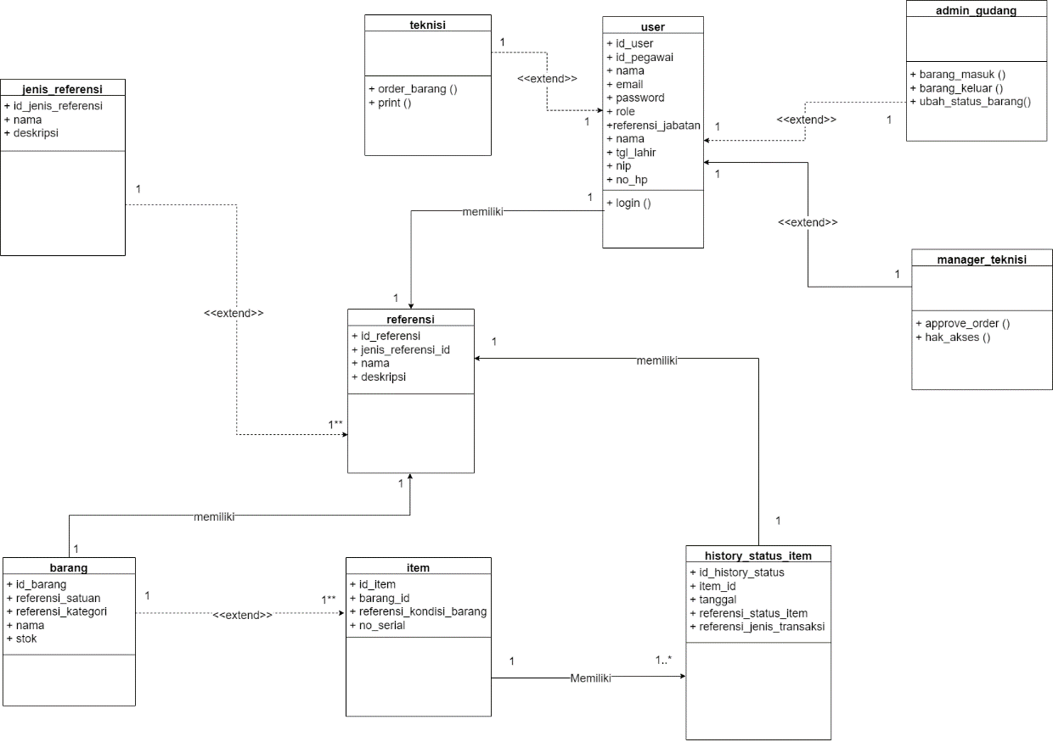

Gambar 4 Class Diagram

1. **HASIL DAN PEMBAHASAN**
   1. ***Prototype Construction***
2. Tampilan Data Barang

Pada halaman ini Pengguna dapat menambah data barang ke dalam sistem. Rancangan *user* *interface* tambah data barang.

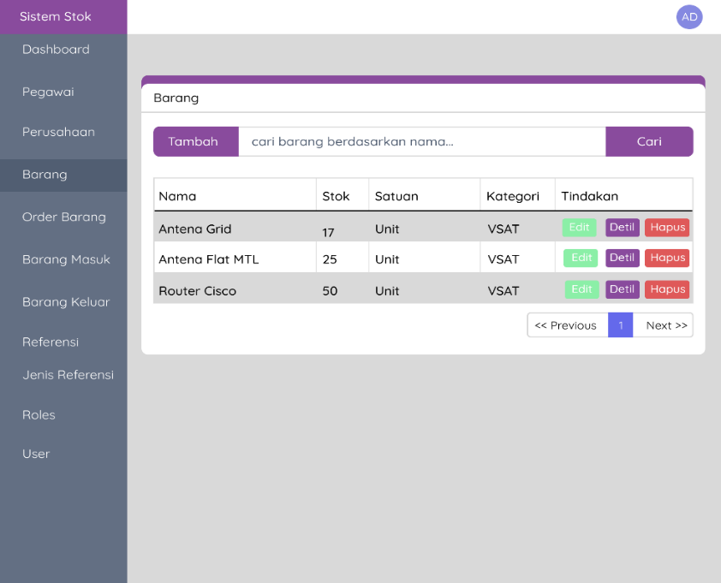

Gambar 5 Tampilan Data Barang

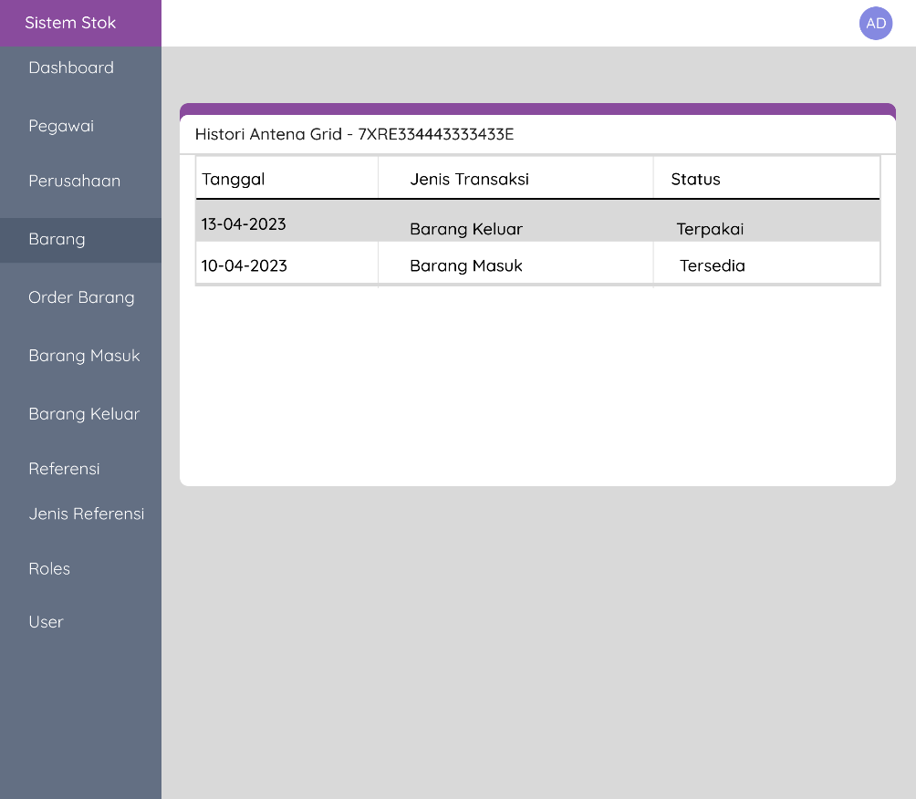

Gambar 6 Tampilan Histori & Order Barang

Gambar 7 Tampilan Notifikasi Perubahan Data

* 1. ***Delivery & Feedback***

Berikut adalah hasil umpan-balik yang diberikan PT. Dwi Putra Tunggal pada sistem yang telah di implementasi oleh peneliti.

Tabel 3 Pengujian *ISO* Pada Functionaliti

|  |  |  |  |  |  |  |  |
| --- | --- | --- | --- | --- | --- | --- | --- |
| **Functionality** | | | **SK** | **K** | **C** | **B** | **SB** |
| *Situability* | 1 | Apakah sistem stok gudang memenuhi kebutuhan pengguna? |  |  |  | 2 | 6 |
| *Accuracy* | 2 | Apakah sistem stok gudang berfungsi dengan benar sesuai dengan spesifikasinya? |  |  |  | 4 | 4 |
| *Accuracy* | 3 | Apakah sistem stok gudang dapat menghasilkan data yang akurat? |  |  |  | 6 | 2 |
| *Interoperability* | 4 | Seberapa besar pentingnya interoperabilitas sistem ini dengan aplikasi lain dalam mendukung tugas-tugas sehari-hari Anda? |  |  |  | 4 | 4 |
| *Security* | 5 | Apakah sistem stok gudang dapat mencegah akses yang tidak sah? |  |  |  | 3 | 5 |
| *Functionality Compliace* | 6 | Sejauh mana sistem stok gudang mematuhi persyaratan fungsional yang telah ditetapkan? |  |  |  | 5 | 3 |
| *Functionality Compliance* | 7 | Bagaimana tingkat kesesuaian sistem stok gudang dengan kebutuhan fungsional yang diinginkan? |  |  |  | 3 | 5 |

Tabel 4 Pengujian *Iso* pada *Usability*

|  |  |  |  |  |  |  |  |
| --- | --- | --- | --- | --- | --- | --- | --- |
| ***Usability*** | | | **SK** | **K** | **C** | **B** | **SB** |
| *Understandbility* | 1 | Apakah sistem stok gudang mudah dipahami oleh pengguna? |  |  |  | 3 | 5 |
| *Understandbility* | 2 | Apakah sistem stok gudang memberikan petunjuk yang jelas ? |  |  |  | 5 | 3 |
| *Leambility* | 3 | Apakah sistem stok gudang mudah dipelajari oleh pengguna? |  |  |  | 3 | 5 |
| *Operability* | 4 | Apakah sistem stok gudang mudah digunakan oleh pengguna? |  |  |  | 5 | 3 |
| *Operability* | 5 | Apakah sistem stok gudang dapat diakses oleh pengguna dengan berbagai kemampuan ? |  |  |  | 5 | 3 |
| *Attractiveness* | 6 | Apakah Anda merasa bahwa aplikasi ini memiliki daya tarik yang cukup untuk menarik perhatian Anda sebagai pengguna? |  |  |  | 6 | 2 |
| *Attractiveness* | 7 | Sejauh mana desain keseluruhan aplikasi ini membuat Anda ingin terus menggunakan produk ini? |  |  |  | 6 | 2 |
| *Usability Compliance* | 8 | Apakah sistem stok gudang memenuhi kebutuhan pengguna? |  |  |  | 2 | 6 |

Tabel 5 Pengujian *ISO* pada Efficiency

|  |  |  |  |  |  |  |  |
| --- | --- | --- | --- | --- | --- | --- | --- |
| **Efficiency** | | | **SK** | **K** | **C** | **B** | **SB** |
| *Time Behavior* | 1 | Apakah sistem stok gudang dapat memberikan kinerja yang optimal ? |  |  |  | 5 | 3 |
| *Time Behavior* | 2 | Apakah sistem stok gudang dapat menangani permintaan pengguna dengan cepat ? |  |  |  | 6 | 2 |
| *Time Behavior* | 3 | Apakah sistem stok gudang dapat memberikan respons yang cepat? |  |  |  | 5 | 3 |
| *Resource Utilization* | 4 | Apakah sistem stok gudang dapat meningkatkan efisiensi penggunaan sumber daya ? |  |  |  | 4 | 4 |
| *Efficiency Compliance* | 5 | Apakah pengguna dapat menyelesaikan tugas dengan cepat dan efisien? |  |  |  | 3 | 5 |
| *Efficiency Compliance* | 6 | Apakah sistem stok gudang dapat meningkatkan produktivitas pengguna? |  |  |  | 3 | 5 |

Tabel 6 Hasil Pengujian *ISO*

|  |  |  |
| --- | --- | --- |
| No | Functionality | Hasil |
| 1 | *Suitability* | 95 |
| 2 | *Accuracy* | 87,5 |
| 3 | *Interoperability* | 90 |
| 4 | *Security* | 92,5 |
| 5 | *Functionality Compliance* | 90 |
| Rata rata | | 91 |
| No | *Usability* | Hasil |
| 1 | *Understandibility* | 90 |
| 2 | *Learnability* | 92,5 |
| 3 | *Operability* | 87,5 |
| 4 | *Attractiveness* | 85 |
| 5 | *Usability Compliance* | 95 |
| Rata - rata | | 90 |
| No | Efficiency | Hasil |
| 1 | *Time Behavior* | 89 |
| 2 | *Resource Utilization* | 90 |
| 3 | *Efficiency Compliance* | 92,5 |
| Rata - rata | | 90,5 |

Hasil dari evaluasi karakteristik sistem menunjukkan bahwa sistem ini memperoleh nilai rata-rata yang sangat baik. Dalam hal fungsionalitas, sistem menunjukkan performa yang konsisten dengan skor rata-rata sebesar 91%. Ini mencakup aspek-aspek seperti kesesuaian, akurasi, interoperabilitas, keamanan, dan kepatuhan fungsionalitas. Dengan rata-rata tersebut, sistem memenuhi kriteria skor persentase A dalam evaluasi fungsionalitasnya.

1. **PENUTUP**
   1. **Kesimpulan**

Dari penelitian yang sudah dilakukan dapat diambil kesimpulan sebagai berikut:

* 1. Terciptanya sebuah Sistem Informasi Stok Gudang menggunakan model prototype yang mempermudah pekerjaan admin gudang, teknisi dan manager teknisi.
  2. Hasil pengujian ISO 9126 meliputi fungsionalitas dengan hasil rata - rata 91 %, Usability dengan skor rata-rata 90% dan Efisiensi dengan skor rata-rata 90,5%.
  3. Dari kedua poin diatas maka sistem telah layak digunakan dan permasalahan mengenai manajemen stok gudang dan surat permintaan pada PT Dwi Tunggal Putra telah berhasil diselesaikan.

**DAFTAR PUSTAKA**

Agustian, D., Wahyuni, E. D. & Nuryasin, I., 2022. Implementasi Metode Prototype dalam Perancangan Sistem Informasi Tracer Study pada Alumni Informatika UMM. *REPOSITOR,* 4(2), pp. 147-158.

Basar, A. R. & Safira, E., 2020. Rancang Bangun Dashboard Untuk Monitoring Invetory Barang Pada Perusahaan T-Obenk Kaos Batam. *JR - Jurnal Responsive,* 4(2), pp. 51-59.

Rusdianto, D. & Nurdesni, A., 2020. PERANCANGANSISTEM INFORMASI PERSEDIAAN OBATBERBASISWEBPADA APOTEK ANDIRFARMA. *J-SIKA (Jurnal Sistem Informasi Karya Anak Bangsa),* 4(2), pp. 51-59.

Wijaksana, I. G. N. T. P., Satwika, I. P. & Wijaya, I. N. Y. A., 2020. SISTEM INFORMASI SKRIPSI STMIK PRIMAKARA BERBASIS WEBSITE MENGGUNAKAN FRAMEWORK LARAVEL. *Jurnal Teknologi Informasi dan Komputer,* 6(2), pp. 164-171.

Al-Salami, Q.H., El-Zelawi, F.I. and Sultan, A. (2023) ‘Customer Satisfaction on Quality of ISO Standard 9126 Services in Electronic Banking in Libya’.

Geovanni, A.R. (2021) ‘IMPLEMENTASI LOAD BALANCING MENGGUNAKAN ANTRIAN ROUND ROBIN DENGAN STUDI KASUS E-SHOP’, *KERNEL: Jurnal Riset Inovasi Bidang Informatika dan Pendidikan Informatika*, 1(2), pp. 61–67. Available at: https://doi.org/10.31284/j.kernel.2020.v1i2.941.

Laia, M. (2023) ‘Pengendalian Internal Kas Terhadap Penerimaan Dan Pengeluaran Kas Pada PT. Bronson Prima Industri Cabang Medan Tanjung Morawa’, *INVESTASI : Inovasi Jurnal Ekonomi dan Akuntansi*, 1(1), pp. 8–12. Available at: https://doi.org/10.59696/investasi.v1i1.9.

Manalu, D.C.E. and Rachman, A. (2022) ‘RANCANG BANGUN SISTEM INFORMASI PENJUALAN BATIK BERBASIS WEB MENGUNAKAN MODEL INCREMENTAL’, *KERNEL: Jurnal Riset Inovasi Bidang Informatika dan Pendidikan Informatika*, 3(1), pp. 41–48. Available at: https://doi.org/10.31284/j.kernel.2022.v3i1.2423.

Ramadhan, M.C., Wiratama, J. and Permana, A.A. (2023) ‘A PROTOTYPE MODEL ON DEVELOPMENT OF WEB-BASED DECISION SUPPORT SYSTEM FOR EMPLOYEE PERFORMANCE ASSESSMENTS WITH SIMPLE ADDITIVE WEIGHTING METHOD’, *JSiI (Jurnal Sistem Informasi)*, 10(1), pp. 25–32. Available at: https://doi.org/10.30656/jsii.v10i1.6137.

Siagian, S.T.H. (2023) ‘SISTEM INFORMASI PENYEWAAN ALAT-ALAT BERAT PADA PT. KARYA MURNI PERKASA’.

Uzman, A.H. (2022) ‘Implementasi Sistem Penunjang Keputusan Penentu Kelayakan Staff Quality Assurance Di PT Dalnet System Menggunakan Model Waterfall’, 3(1).